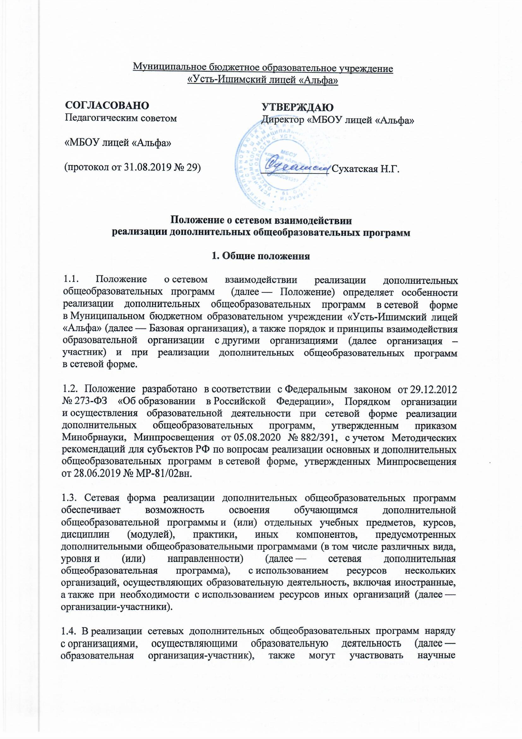организации, медицинские организации, организации культуры, физкультурно-спортивные и иные организации, обладающие ресурсами, необходимыми для осуществления образовательной деятельности по соответствующей дополнительной общеобразовательной программе (далее — организация, обладающая ресурсами).
2. Цель и задачи сетевого взаимодействия
2.1. Цель реализации сетевого взаимодействия — повышение качества и доступности образования за счет интеграции и использования ресурсов других организаций.
2.2. Основные задачи сетевого взаимодействия:
- расширение спектра образовательных услуг;
- эффективное использование ресурсов организаций, реализующих дополнительные общеобразовательные программы;
- предоставление обучающимся возможности выбора различных учебных курсов дисциплин (модулей, разделов) в соответствии с индивидуальным образовательным запросом;
- расширение доступа обучающихся к образовательным ресурсам организаций-участников;
- реализация новых подходов к организационному построению образовательного процесса в образовательных и иных организациях сети;
- формирование актуальных компетенций педагогических работников за счет изучения и использования опыта ведущих организаций по профилю деятельности.
3. Особенности реализации сетевого взаимодействия
3.1. Сетевая дополнительная общеобразовательная программа для уровней дошкольного, а также начального общего, основного общего и среднего общего образования разрабатывается и реализуется в соответствии с требованиями соответствующих федеральных государственных образовательных стандартов.
3.2. Реализация сетевой дополнительной общеобразовательной программы может осуществляться в форме очной, очно-заочной или заочной; с использованием (применением) дистанционных образовательных технологий и (или) с использованием электронных образовательных ресурсов.
3.3. Информирование о программах, которые могут быть реализованы в сетевой форме, осуществляется образовательной организацией с использованием:
- официального сайта образовательной организации;
- объявлений, размещенных на информационных стендах образовательной организации;
- личных собеседований с обучающимися;
- иными доступными способами.
3.4. Реализация сетевых дополнительных общеобразовательных программ осуществляется на основании договоров о сетевой форме реализации дополнительной общеобразовательной программы, заключаемых между Базовой организацией и Организацией–участником по форме (согласно приложения 1) .
3.5. Дополнительная общеобразовательная программа, реализуемая в сетевой форме утверждается директором базовой организации, согласовывается педагогическим советом базовой организации и директором организации–участника.
3.6. Дополнительная общеобразовательная программа реализуется базовой организацией с участием организацией–участником.
3.7. При приеме на обучение по сетевой дополнительной общеобразовательной программе обучающийся зачисляется в базовую организацию на обучение по указанной программе.
3.8. Обучающиеся по сетевой дополнительной общеобразовательной программе являются обучающимися базовой организации, а также обучающимися организации-участника.
3.9. По завершению освоения в полном объеме части сетевой образовательной программы обучающиеся отчисляются из образовательной организации-участника в связи с завершением обучения по сетевой дополнительной общеобразовательной программе.
3.10. Образовательная организация выдает обучающимся документы об обучении по сетевой дополнительной общеобразовательной программе в порядке, определенном локальными нормативными актами образовательной организации, если это предусмотрено договором о сетевой форме реализации дополнительной общеобразовательной программы.
4. Организационное обеспечение сетевого взаимодействия
4.1. Ответственный работник образовательной организации за организацию и обеспечение сетевого взаимодействия определяется директором Базовой организации.
4.2. В сферу ведения ответственного за организацию и обеспечение сетевого взаимодействия входят следующие вопросы:
- определение механизма сетевого взаимодействия, в том числе обеспечение подготовки для утверждения сетевой дополнительной общеобразовательной программы, отдельных ее компонентов или определение порядка использования материально-технической базы и ресурсов образовательной организации — в зависимости от условий договора о сетевой форме реализации дополнительных общеобразовательных программ;
- подготовительные мероприятия по созданию и (или) оформлению комплекта документов для организации сетевого взаимодействия;
- подготовка к заключению договора о сетевой форме реализации дополнительной общеобразовательной программы;
- информирование обучающихся об дополнительных общеобразовательных программах, которые могут быть реализованы в сетевой форме;
- контроль выполнения условий заключенного договора о сетевой форме реализации дополнительной общеобразовательной программы в части, касающейся обязанностей образовательной организации;
- контроль за состоянием организационно-технического обеспечения реализации сетевой дополнительной общеобразовательной программы;
- планирование финансового обеспечения реализации сетевой дополнительной общеобразовательной программы;
- анализ результатов реализации сетевой дополнительной общеобразовательной программы.
4.3. В случае необходимости образовательная организация вносит соответствующие изменений в устав, структуру, локальные нормативные акты и другие документы образовательной организации в целях создания необходимых условий для реализации сетевой дополнительной общеобразовательной программы.
4.4. В случае невозможности участия Базовой организации в реализации сетевой дополнительной общеобразовательной программы (в том числе в связи с прекращением ее деятельности, приостановлением действия или аннулированием лицензии на осуществление образовательной деятельности образовательной Базовой организации) договор о сетевой форме реализации дополнительной общеобразовательной программы подлежит изменению или расторжению, а реализация оставшихся частей сетевой дополнительной общеобразовательной программы осуществляется организацией-участником, без использования сетевой формы. В таком случае в сетевую дополнительную общеобразовательную программу вносятся соответствующие изменений в общем порядке.
4.5. При наличии обучающихся, не завершивших освоение сетевой дополнительной общеобразовательной программы в установленный срок, по истечении срока договора о сетевой форме указанный договор может быть продлен.
5. Статус обучающихся при реализации сетевой образовательной программы
5.1. Права, обязанности и ответственность обучающихся по сетевым дополнительным общеобразовательным программам, а также порядок осуществления указанных прав и обязанностей определяются федеральными законами и соответствующими локальными нормативными актами образовательной организации с учетом условий договора о сетевой форме реализации дополнительной общеобразовательной программы.
5.2. Зачисление на обучение в образовательную организацию в качестве базовой организации в рамках сетевой формы образования происходит в соответствии с правилами приема образовательной организации.
5.3. Порядок и режим использования обучающимися учебной литературы, пособий и иных учебных материалов, а также материально-технического оборудования при освоении сетевой дополнительной общеобразовательной программы, осуществляется в порядке, предусмотренном договором о сетевой форме реализации дополнительной общеобразовательной программы.
5.4. Обучающиеся проходят итоговый контроль по сетевой дополнительной общеобразовательной программе в базовой организации в порядке, установленном дополнительной общеобразовательной программой.
6. Финансовые условия реализации сетевой образовательной программы
6.1. Финансирование сетевого взаимодействия может осуществляться за счет:
- средств субсидии на финансовое обеспечение выполнения государственного (муниципального) задания;
- средств, полученных от приносящей доход деятельности, предусмотренной уставом образовательной организации;
- средств, получаемых от государственных и частных фондов, в том числе международных;
- добровольных пожертвований и целевых взносов физических и юридических лиц (в том числе иностранных);
- иных поступлений в соответствии с законодательством РФ.

